У випадку вильоту/зависання ПЗ AQteck tool MAX необхідно знайти файли за наступним шляхом:   
  
**С:/users/Ім’я_користувача/AppData/Roaming/AQteck tool MAX/Roaming/**

*\*Для того щоб відображалася директорія AppData потрібно увімкнути у провіднику відображення прихованих єлементів*

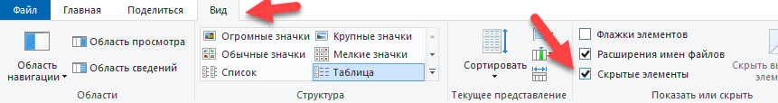  
файли:

* traceback.log
* *НАЗВА_ПРИЛАДУ__ВЕРСІЯ_ПО*_default.prg
* *НАЗВА_ПРИЛАДУ__ВЕРСІЯ_ПО*_enc_default.prg

Приклад:

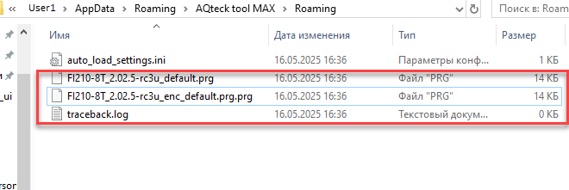

Одразу після вильоту/зависання знайдіть вищевказані файли, та відправте розробнику ПЗ з описом проблеми, за можливості, настанову як відтворити баг.